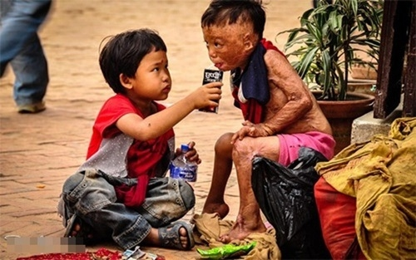
Hình ảnh về lòng yêu thương con người.

